**ESCUELA NORMAL DE EDUCACION PREESCOLAR**

**Licenciatura en Educación Preescolar**

**Curso: Forma Espacio y Medida**

**Maestra:** María Teresa Cerda Orocio

**Nombre de las alumnas:**

Yumiko Ramírez Medina #15

Lesly Itzel Salazar López #18

**Sección:** 1°D

**Unidad de aprendizaje III.**

**Tema:** Descripción de los organizadores curriculares (estructura curricular)

**Competencia profesional**

• Aplica el plan y programas de estudio para alcanzar los propósitos educativos y contribuir al pleno desenvolvimiento de las capacidades de sus alumnos.

**Unidades de competencia que se desarrollan en el curso:**

• Conoce y analiza los conceptos y contenidos del programa de estudios de la educación básica de matemáticas; crea actividades contextualizadas y pertinentes para asegurar el logro del aprendizaje de sus alumnos, la coherencia y la continuidad entre los distintos grados y niveles educativos.

***Título del Trabajo: Matriz Analítica del Currículo de Aprendizajes Clave***

|  |  |  |  |  |
| --- | --- | --- | --- | --- |
| CAMPO | ORGANIZADORES CURRICULARES | | APRENDIZAJES ESPERADOS AL TERMINO DEL NIVEL PREESCORAL | NIVEL DE PROFUNDIDAD |
| Pensamiento matemático | EJE | TEMA | 1. Identifica la longitud de varios objetos a través de la comparación directa o mediante el uso de un intermediario. | -Se espera que los niños logren resolver situaciones donde se involucre la longitud, capacidad y tiempo, por medio de problemas en los que utilicen la comparación, estimación y medición con unidades de medida no comunes.  - Que el niño sea capaz de comparar distancias, longitud y altura en diferentes tipos de objetos.  -Sea capaz de utilizar términos como: día,-noche lejos-cerca, alto-bajo, largo-corto, ancho-estrecho, etc. |
| Forma, espacio  y  medida | Magnitudes y  medidas |
| 1. Compara distancias mediante el uso de un intermediario. |
| 1. Mide objetos o distancias mediante el uso de unidades no convencionales. |
| 1. Identifica varios eventos de su vida cotidiana y dice el orden en que ocurren. |
| 1. Usa expresiones temporales y representaciones gráficas para explicar la sucesión de eventos |
| 1. Usa unidades no convencionales para medir la capacidad con distintos propósitos. |

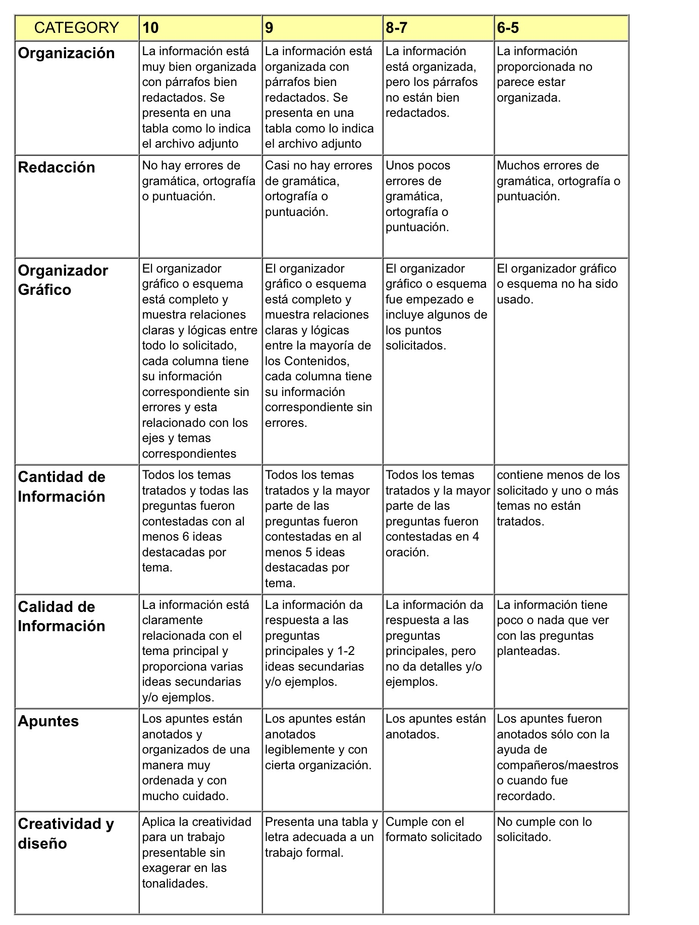RÚBRICA DE UN REPORTE DE MATRIZ ANALITICA